“跟着诗词去旅行”暑假朗读亭活动通知
唐诗宋词，开创了中华文化的两扇大门，诗词简短几行文字创造出的意境让人流连忘返。诗词平仄押韵的无缝连接让后人充分感受汉语的音韵之美，充分彰显了中华传统文化的魅力。
让古诗穿越千年，照亮我们今天的山河和道路，我们希望古诗词在今天社会是活着的，而不仅是一个文学的标本。生活不止眼前的苟且，还有诗和远方的美景。这个夏天《跟着诗词去旅行》，一首诗，一盛景，让我们跟着诗人的脚步，大声朗读，来一场诗词的旅行吧！
一、活动组织
主办单位：图书馆博物馆、党委学生工作部
参与对象：全体在校本科生
二、活动时间
报名时间：6月30日-8月15日
（报名后朗读者即可录制上传作品及同步投票）
三、朗读内容
1. 可选择平台本期活动推荐板块【跟着诗词去旅行】里的任意篇目；
2. 也可选用平台没有的内容，点击“上传文章”
1）音频请尽量上传文字素材，方便展示传播
2）原创视频可经过后期加工剪辑，表现创意
四、作品要求
1. 围绕诗词歌赋，不限年代，形式，体载，内容要求积极向上；
2. 需考虑作品展示的完整性、可传播性，包括配乐的选择需符合作品基调；
3. 要求标准普通话，吐字清晰，表达流利连贯；
4. 朗诵作品富有感染力，能表达真情实感；
5. 每人可多次提交作品，择优评选。
五、参与方式
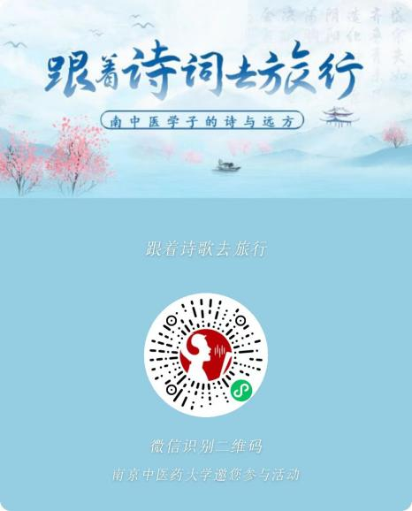
通过扫描上图诵读活动微信识别二维码进入小程序“优谷朗读”，按照“参与步骤”的提示开展活动。参加活动人员可以自主选择栏目下内容进行诵读，品味书香，感悟诗意。
六、分享作品及投票
1. 进入作品详情页，点击“分享”即可将作品转发给微信好友或微信群；
2. 点击下方【留声卡】，即可将自己的朗读作品生成精美留声卡，封面可自选本地图片，分享给亲朋好友。
3. 每个微信用户每天可为一个或多个作品投10票，分享转发一次可获得额外10票数。
4. 返回主页排行榜可查看所有作品及票数，如提交后不满意可在“我的参赛”右上角“…”处删除作品，重新录制提交。
5.票数最高的前50名读者将获得主办方提供的精美小礼品一份。

党委学生工作部、图书馆博物馆
2022年6月23日

